

**小一小一·未来可期**

• **DAILY LIFEmmexport1594010006013**

**//2023/6/5**

//阶段课程《蜗牛，你好！》

”

** 01 来园情况 **

1.**来园人数**：今日来园幼儿25人，露露、晴朗、二宝、柠檬请假。

2.**来园情绪：**今天小朋友们都开开心心来幼儿园啦！

3.**来园情况：**早晨下雨了，星星、小瑜、之之、橦橦等小朋友自己在门口换好雨披、雨靴进班级。因为下雨天没让孩子自己拿被子，不过班级很多小朋友都是自己拎被子进来的呢！真能干！

mmexport1590938236088 02区域游戏mmexport1590938236088

今天外面的雨水较大，我们没有户外游戏，在教室里玩区域游戏啦！

|  |  |  |
| --- | --- | --- |
| IMG_3661 | IMG_3663 | IMG_3668 |
| 满满和猪猪在图书区看书啦！两个小朋友都能仔细观察图片，发现图中的小细节呢！ | 当当问：小瑜这条鱼买多少钱的呀？  小瑜说：我买了四块钱，你要来吃吗？  当当说：好的。 | 朱绍文用磁力大师搭了楼梯和大炮。 |
| IMG_3669 | IMG_3660 | IMG_3672 |
| 果果在地面建构搭建了城堡，多多和果果一起玩游戏，两人都要搭城堡呢！ | 俊逸发现了我们的蚕宝宝要结茧啦！有一个白色的茧已经出来了。 | 壮壮在万能工匠玩，他说搭建了一个风向标，真是很有创意啊！ |

mmexport1590938236088 03教学活动mmexport1590938236088

今天我们学习了科学活动《认识蜗牛》，主要让孩子们在观察蜗牛的过程中，发现蜗牛的一些身体特征，并能够用自己的语言讲述出来。在本次活动中，孩子早就迫不及待地想要看到蜗牛了。观察的非常仔细，比较喜欢看蜗牛爬行的状态。

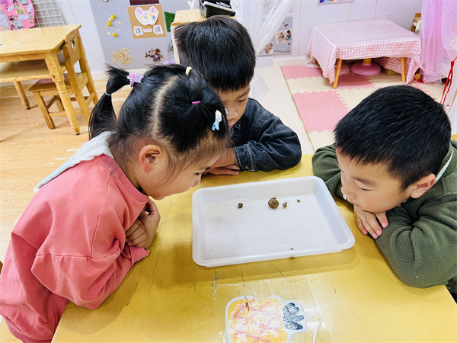 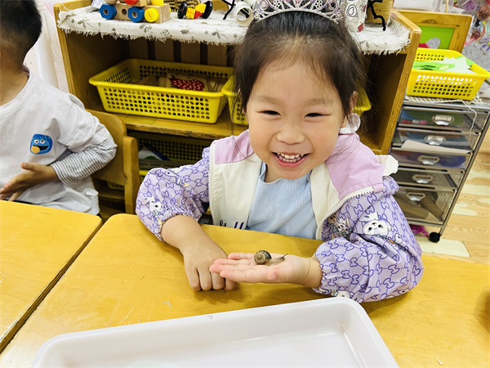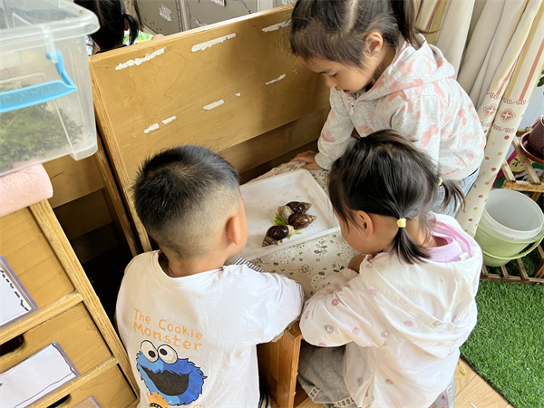

仔细观察蜗牛 蜗牛爬到我的手上啦 观察超级大的白玉蜗牛。

mmexport1590938236088 04生活活动mmexport1590938236088

**吃饭情况**

今天我们吃得是花生白米饭

菜品：红烧肉少面筋、山药炒木耳、鸡毛菜菌菇汤

今天壮壮和之之没能成为光盘小达人，很可惜，其他小朋友都吃完啦！

**午睡情况**

今天宝贝们在一点前都入睡啦，如果多多也能早点入睡那就更棒啦！

** 05温馨提示 **

★1.今天没带记录纸和《快乐家园》的小朋友别忘记明天带过来哦！

★2.雨季来啦，大家注意来离园路上安全哦，带好雨具！

★3. 最近又是感冒高发季，如孩子身体不适请在家休息并及时告知老师哦！

谢谢大家的配合！

**—END—**

**mmexport1591077507835**在一起的点滴都值得记录